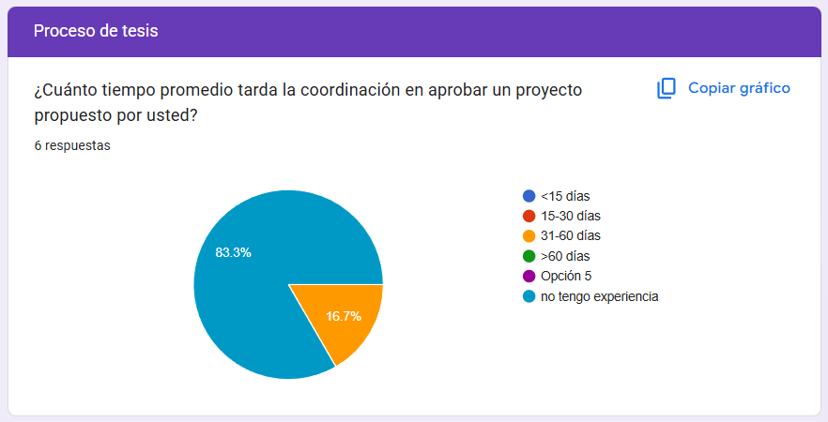

Evidencia: La mayoría indicó que la coordinación para aprobar un proyecto demora más de 15 días.

Causas posibles:

Escasa coordinación con la unidad de investigación.

Efectos:

Retraso en el inicio del trabajo de investigación.

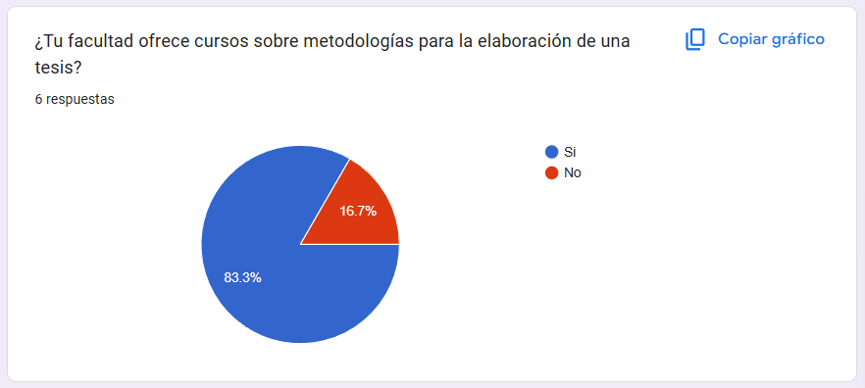

Falta de capacitación metodológica

Evidencia: Más del 60% indicó que no se ofrecen cursos claros sobre metodología de tesis.

Causas posibles:

Ausencia de talleres o cursos institucionales sobre redacción y metodología científica.

Enfoque teórico sin acompañamiento práctico.

Efectos:

Tesis con deficiencias en su estructura metodológica.

Retrasos por correcciones repetitivas.

Baja calidad en la redacción o análisis de resultados

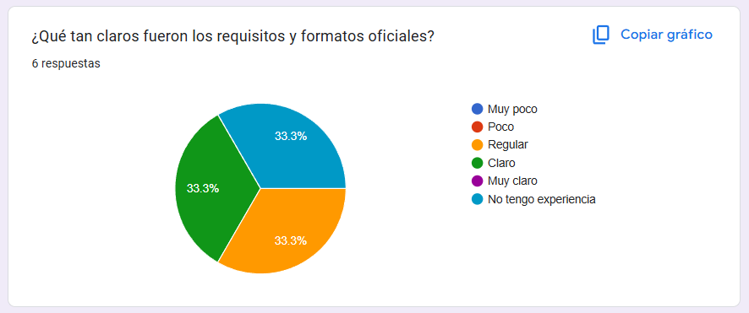

Falta de claridad en los requisitos y formatos oficiales

Evidencia: Algunos estudiantes califican la claridad de requisitos como baja o regular.

Causas posibles:

Reglamentos desactualizados o poco difundidos.

Efectos:

Errores frecuentes en la presentación de documentos.

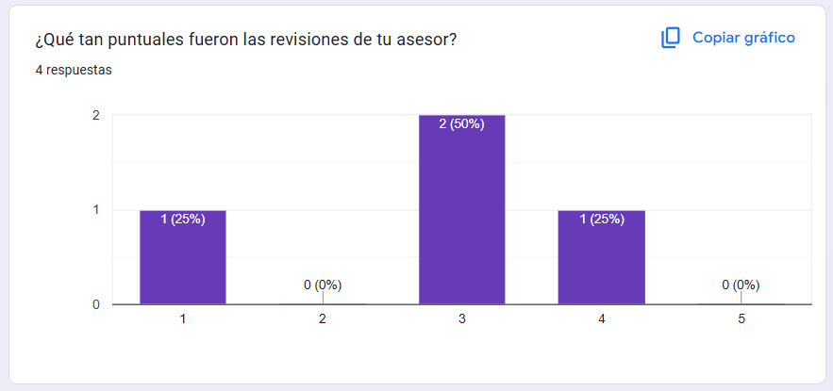

Escasa orientación de los asesores

Evidencia: se mencionó la falta de puntualidad o revisión oportuna.

Causas posibles:

Sobrecarga de trabajo administrativo de los asesores.

Falta de compromiso o seguimiento.

Efectos:

Avances lentos o sin retroalimentación efectiva.

Dificultad para cumplir con cronogramas.

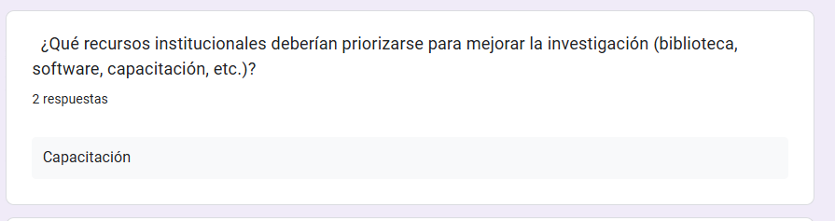

Falta de recursos institucionales de apoyo

Evidencia: Se menciona la necesidad de más capacitaciones y mejor organización.

Causas posibles:

Carencia de espacios de investigación y orientación metodológica.

Efectos:

Bajo nivel de autonomía en los tesistas.